Консультация для родителей
«Спорт для дошколят»

Выполнила:Жесткова Т.Е.
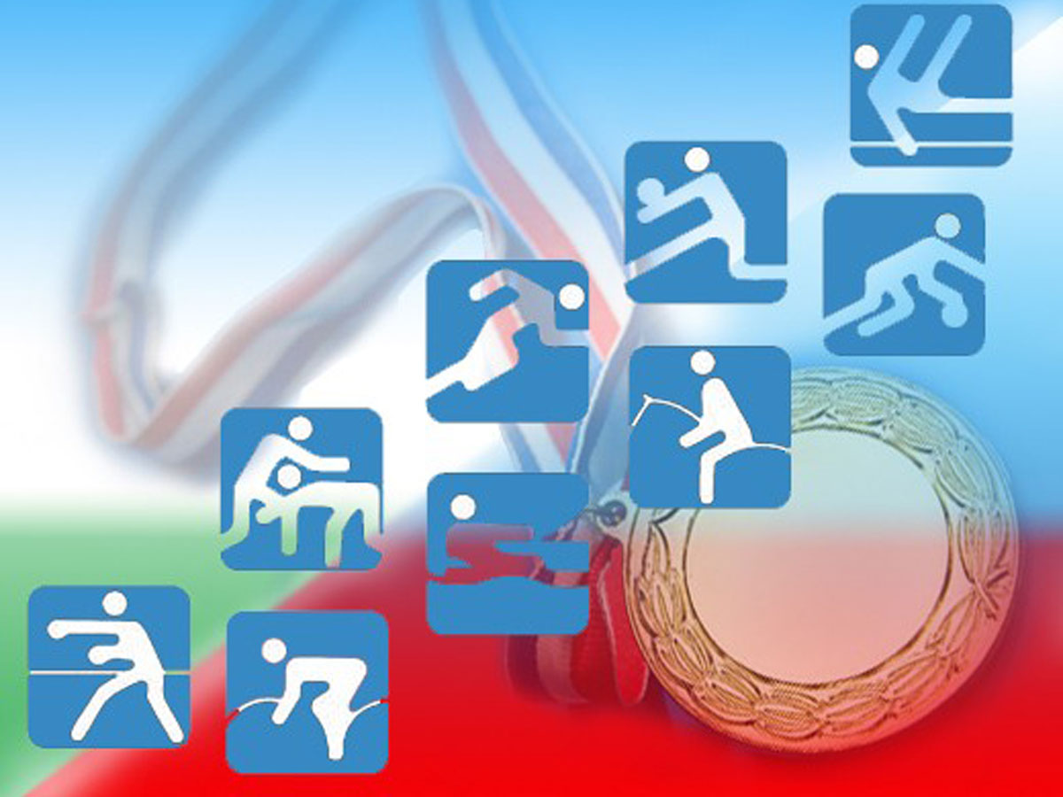
Многие родители хотят, чтобы их дети занимались спортом. Спорт – это самовыражение и самореализация, быстрота реакции и выносливость, целеустремлённость и ловкость, красота и грация.
С какого возраста, и каким видом спорта можно обучать дошкольников?
Этот вопрос родители нередко задают воспитателям и тренерам, инструкторам по физической культуре.
О настоящем, серьёзном спорте в дошкольном возрасте говорить рано, но различные виды спортивных игр и их элементы, спортивные развлечения вполне доступны детям 4-7 лет. Поэтому поговорим о занятиях оздоровительным, любительским спортом. Такой спорт не повредит ребёнку, особенно если подобран с учётом его возрастных и индивидуальных особенностей.
Родителям следует знать, что правильно и разумно подобранные игры и спортивные развлечения благотворно влияют на основные показатели физического развития детей: рост, вес, окружность грудной клетки, на развитие сердечнососудистой системы, органов дыхания, укрепляют здоровье детей, закаливают их организм, помогают развитию двигательного аппарата, воспитывают волевые черты характера.
Итак, чем бы мог заниматься ваш ребёнок?
ПЛАВАНИЕ
Пол и возраст. Обучаться плаванию можно и мальчикам, и девочкам в любом возрасте. Серьёзное обучение начинается с 6-8 лет, когда ребёнок осознаёт части тела, хорошо отличает право-лево, вперёд-назад, внимательно слушает и понимает тренера.
Результат. Укрепляет основные группы мышц, нервную систему, помогает правильному формированию костно-мышечной системы, улучшает дыхание и кровообращение, укрепляет мышцы и осанку. Закаляет организм.
НАСТОЛЬНЫЙ ТЕННИС
Пол и возраст. К систематическим занятиям можно приступать в 7-8 лет и мальчикам, и девочкам.
Результат. Развивает координацию движений, дыхательную систему, мелкую моторику, ловкость, быстроту, желание и умение играть в команде.
ФУТБОЛ, ВОЛЕЙБОЛ, БАСКЕТБОЛ
Пол и возраст. Занятия можно начинать с 6-8 лет детям обоего пола.
Результат. Учит работать в команде, оценивать свои действия и действия игроков по команде. Развивает быстроту, и точность реакции, ловкость, глазомер выносливость, умение побеждать и с честью проигрывать. Профилактика сколиоза и плоскостопия.
ТЕННИС
Пол и возраст. Берут мальчишек и девчонок с 6-7 лет.
Результат. Развивает быстроту реакции, ловкость, координацию движений, прыгучесть, улучшает работу сердечнососудистой и дыхательной систем. Совершенствуются самообладание, умение сосредоточиться, выдержка и внимание.
ХУДОЖЕСТВЕННАЯ ГИМНАСТИКА
Пол и возраст. Принимают только девочек с 4-5 лет.
Результат. Развивает гибкость, пластику, ловкость, красивую осанку, умение двигаться плавно и грациозно. Развиваются координация движений, чувство ритма, музыкальность, артистичность, точность движений, внутренняя раскрепощённость и свобода. Повышается самооценка и формируется спортивный характер. Профилактика и лечение плоскостопия.
ДЗЮДО
Пол и возраст. Мальчики и девочки с 5 лет. Серьёзные занятия – с 10 лет.
Результат. Способствует развитию гибкости всего тела и конечностей, развивает умения сохранять равновесие и управлять своим дыханием, быстро реагировать. Развивает мужество, настойчивость, уважение к сопернику.
УШУ
Пол и возраст. Мальчики и девочки с 4 лет.
Результат. Ловкость, ориентировка во времени и пространстве, согласованность действий с партнёром. Ушу развивает координацию, дисциплинированность, выносливость, скорость движений, быстроту реакции.
ВЕРХОВАЯ ЕЗДА
Пол и возраст. Заниматься могут мальчики и девочки не младше 4 лет.
Результат. Лечит болезни опорно-двигательного аппарата, помогает решить проблемы с психикой, развивает координацию и равновесие.
ФИГУРНОЕ КАТАНИЕ
Пол и возраст. Заниматься могут и мальчики, и девочки с 4-5 лет.
Результат. Совершенствуются гибкость, ловкость, вестибулярный аппарат, глазомер. Улучшается работа сердца и сосудов, опорно-двигательного аппарата, дыхательной системы. Повышается работоспособность и выносливость. Развиваются координация движений, чувство ритма, музыкальность, артистичность. Повышается самооценка, формируются спортивный характер и оценочное суждение у детей.
ХОККЕЙ
Пол и возраст. С 4-5 лет. Чаще это секции для мальчиков.
Результат. Укрепляются сердечнососудистая, дыхательная и нервная системы, опорно-двигательный аппарат. Развиваются выносливость, ловкость, быстрота реакции. Воспитываются дисциплинированность, организованность, умение находить контакт с товарищами по команде. Развиваются стремление к взаимопомощи и творческая активность.
ЛЫЖИ
Пол и возраст. Мальчики и девочки с 4-6 лет.
Результат. Этот вид спорта прекрасно закаляет, развивает координацию движений и укрепляет мышцы. Развивает выносливость, внимательность, ловкость. Воспитывает самостоятельность и организованность.
ТАНЦЫ (СПОРТИВНЫЕ, СОВРЕМЕННЫЕ, АЭРОБИКА)
Пол и возраст. Мальчики и девочки с 5 лет.
Результат. Улучшается работа сердца и сосудов, опорно-двигательного аппарата, дыхательной системы. Повышаются работоспособность и выносливость. Развиваются координация движений, чувство ритма, музыкальность, артистичность, точность движений, пластика и грациозность. Повышается самооценка.
АКРОБАТИКА
Пол и возраст. Мальчики и девочки с 6 лет.
Результат. Развиваются гибкость, выносливость, умение сохранять равновесие и управлять своим телом, координация движений.
РОДИТЕЛЯМ НЕОБХОДИМО ЗНАТЬ:
- При выборе спортивных секций, спортивных игр и развлечений родителям необходимо учитывать состояние здоровья их ребёнка. Прежде чем приступать к регулярным занятиям, проконсультируйтесь с врачом, пройдите в детской поликлинике медицинский осмотр с целью определения состояния здоровья и уровня физического развития малыша. Затем в течение года осуществляйте систематический медицинский контроль.
- Очень важно, чтобы ребёнок занимался спортом с удовольствием. Посоветуйтесь с ребёнком. Прежде чем вести его в выбранную вами секцию: хочет ли он заниматься этим видом спорта, а не другим? Занятия должны приносить радость, только в этом случае от них будет польза здоровью.
- Думайте не только о желаниях, но и способностях вашего ребёнка.
- Выбирая секцию, постарайтесь найти место поближе к дому. Для ребёнка, получающего физические нагрузки, дальняя дорога может быть утомительной.
- Тренер оказывает серьёзное влияние на детей. Неуважаемый тренер, его неумелый подход способны отбить у ребёнка желание заниматься спортом. Поинтересуйтесь о квалификации будущего тренера. Человек, занимающийся с детьми, должен знать особенности детского организма и принципы правильного распределения нагрузки во время тренировки.
- Спортивные принадлежности и форма для некоторых видов спорта (например, большого тенниса, хоккея, спортивных танцев) могут стоить дорого. Рассчитывайте свой семейный бюджет так, чтобы в будущем ребёнок не страдал от того, что вы не в силах оплачивать его занятия.
- Чаще хвалите ребёнка, постоянно спрашивайте о занятиях. Пусть он знает, что вы часто думаете о нём, его достижениях, его результатах, что вам это не безразлично.
- И нельзя не сказать о травматизме. Подбадривайте, поддерживайте ребёнка, если на тренировках он упал и получил травму, чтобы ребёнок не потерял веру в свои силы, достижения и умения, чтобы не расхотел заниматься выбранным видом спорта.

